ПРИЛОЖЕНИЕ 2

Каждый участник среди мальчиков и девочек, юношей и девушек, юниоров и юниорок, мужчин и женщин (35 лет и старше), допущенных к соревнованиям по весовым категориям, должен иметь индивидуальное защитное снаряжение.
Защитное снаряжение должно быть белого цвета, в хорошем состоянии – чистое, целое, без потертостей с потерей цвета.

- Протекторы на голень и подъем стопы чулочного типа
Разрешается использовать протекторы на голень и подъем стопы в виде эластичного чулка белого цвета с использованием уплотнителя толщиной не менее 1 см. Использование пластиковых щитков, вставок запрещено. Разрыв уплотнителя между голенью и стопой должен быть не более 1,5 см.

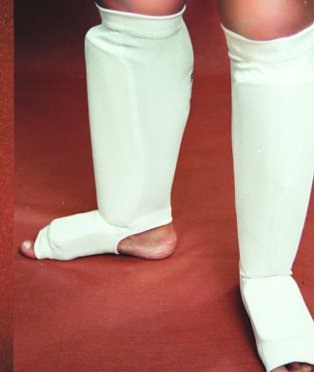

- Перчатки на кисти рук с обязательной защитой суставов
Толщина уплотнителя должна быть не менее 1 см. Использование пластиковых вставок запрещено.
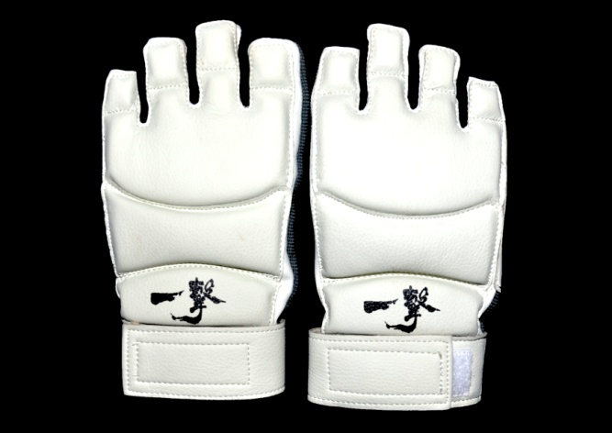

- Шлем на голову с обязательной защитой подбородка
Шлем – не должен иметь жестких элементов (решетки, забрала), цвет – белый.

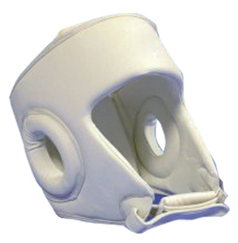

- Протектор на грудь – девушки, юниорки, женщины
Участницам разрешается использовать протектор на грудь следующего образца: верхняя граница протектора – не выше уровня вторых ребер, нижняя граница протектора – не ниже края реберных дуг, боковые границы протектора – по передним подмышечным линиям; протектор должен защищать как минимум грудь. Протектор не должен иметь пластиковых элементов. В категориях, где используются защитные жилеты стандарта IKO, защитный протектор на грудь используется по желанию.
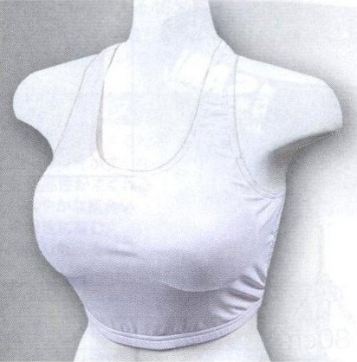

- Паховый протектор (раковина) – мальчики, юноши, юниоры, мужчины
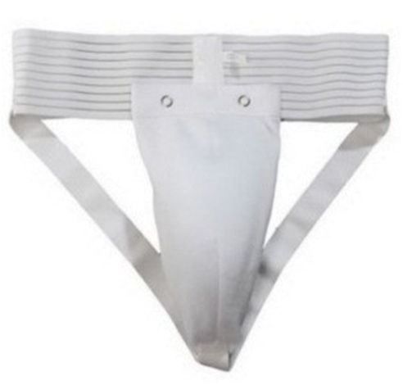
Паховый протектор (раковина) для девочек – по желанию.

- Капа (протектор ротовой полости) – по желанию, кроме случая, когда спортсмен носит брекеты.

Все защитное снаряжение должно быть предоставлено на комиссию по допуску.
Защитный жилет стандарта ИКО для участников показательных поединков будет предоставлен организаторами.

Все защитное снаряжение должно быть в обязательном порядке предоставлено на комиссию по допуску.

